2012-2013高等数学Ⅱ(A卷)参考答案
一、选择题
1.B 2.D 3.A 4.B 5.C
- 填空题
6. 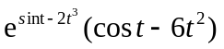 7.0 8.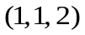 9.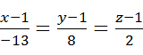 10.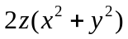
三、解答题
11.解 ， …………………………………2’
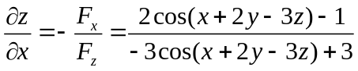 …………………………………5’
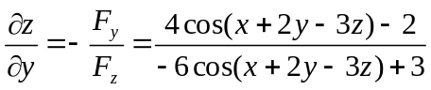 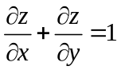 …………………8’
12.解 记圆周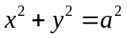，直线及轴为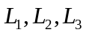，则
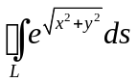＝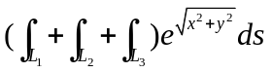 …………………………………2’
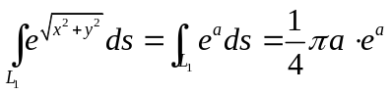 …………………………………4’
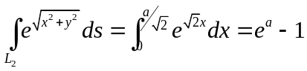 …………………………………6’
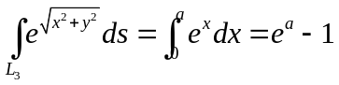 …………………………………8’
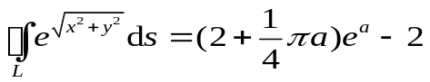
13.解：记：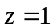 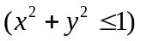上侧，则
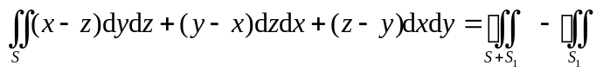 …………………………………2’
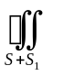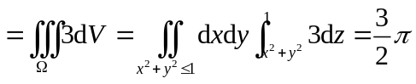 …………………………………5’
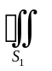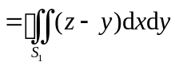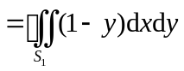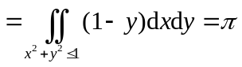 ………………………8’
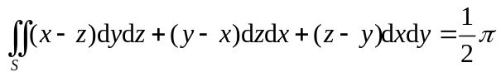
四、解答题（本大题共有3小题，每题8分，共24分）
14.解 当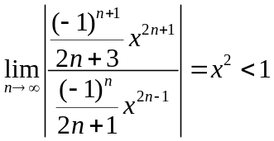时，级数收敛。所以，收敛区间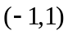 …………………3’
收敛域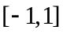， ………………4’
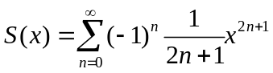．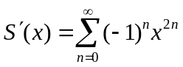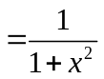，（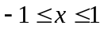） ……………6’
所以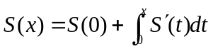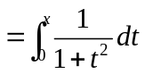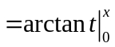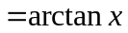 ………………7’
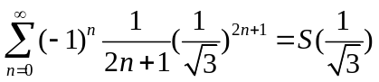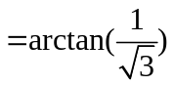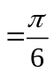 …………………………8’
15.解 因为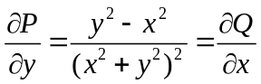。…………………2’
Ａ
Ｂ
x
y
N
M O
O O
如图取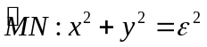，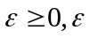是很小的数，则格林公式有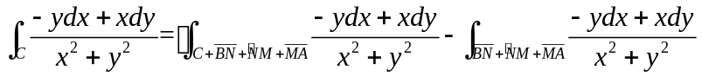
…………………3’
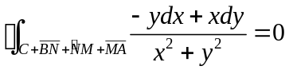 …………………5’
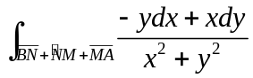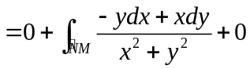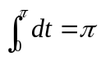 …………………7’
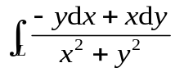 ……………………8’
16.解：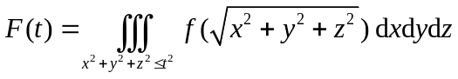
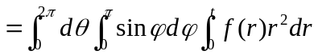 …………………………………3’
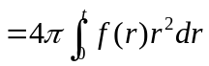 …………………………………5’
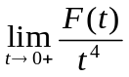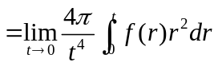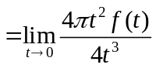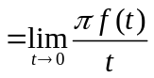 …………7’
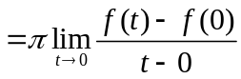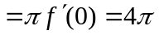 …………………………8’
五、解答下列各题
17.证明：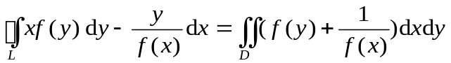…………………………………3’
其中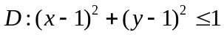。由其轮换对称性，
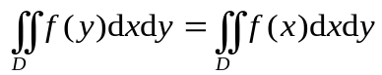 …………………………………4’
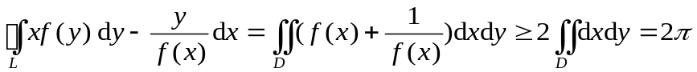 ………………6’
18.解：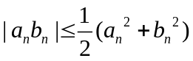，而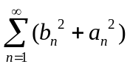收敛，所以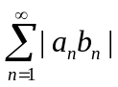收敛，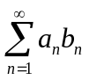收敛 …3’
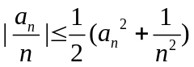，而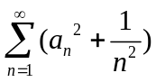，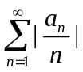收敛，所以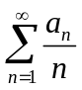收敛. …………6’

